HISinOne 8.0 und 7.1 im Vergleich

Deutlich verbesserte Darstellung von Veranstaltungsinhalten
Durch die Einführung eines neuen Konzeptes werden Details zu Lehrveranstaltungen jetzt direkt bei den Informationen zur Lehrveranstaltungen gezeigt und müssen nicht mehr durch einen weiteren Klick aufgerufen werden.
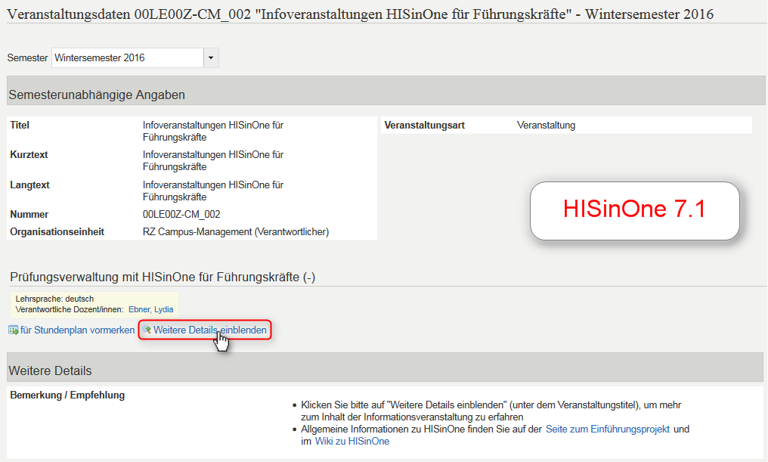 → 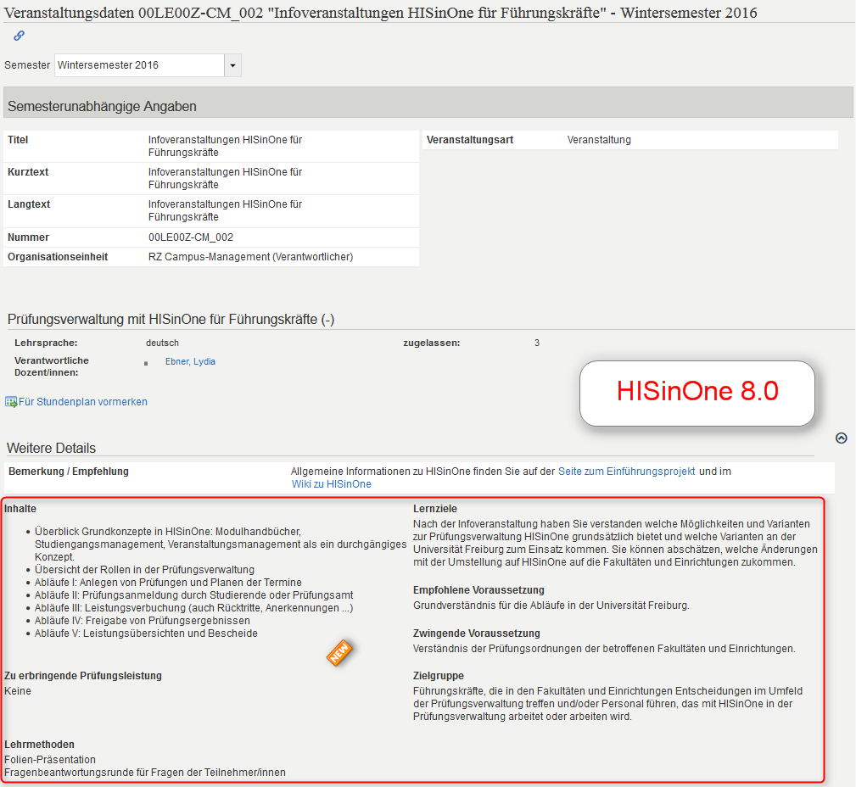

Permalinks (Direktlinks, Deeplinks) zu vielen Elementen
Über das Kettensymbol lassen sich Permalinks anzeigen, z.B. auf der Veranstaltungsdetailseite, der Raumdetailseite und im Vorlesungsverzeichnis bei den Prüfungsordnungen und anderen Elementen.
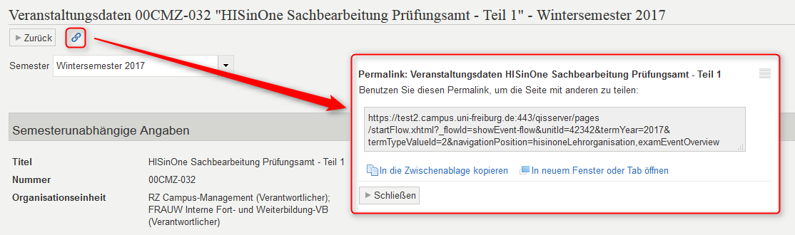

Detailseiten zu Räumen
Über die neue Funktion 'Organisation' → 'Räume suchen' können nun folgenden Raumdetails angezeigt werden (für die Unangemeldeten sind nur Grunddaten sichtbar):
- Grunddaten: Gebäude, Geschoss, Eindeutiger Name, Kurztext, Langtext, Beschreibung*
- Raumdetails: Fläche, Organsationseinheit, Raum-manager/innen sowie Austattungen (Sitzplätze, Beamer, …)*
- Fotos*
*sofern Daten im System hinterlegt sind
Auch für Seite Raumdetails gibt es die neue Funktion Permalink, um einen Direktlink auf die Raumaustattung zu benutzen.
Weitere Details » Räume / Gebäude | Raumdetailseite
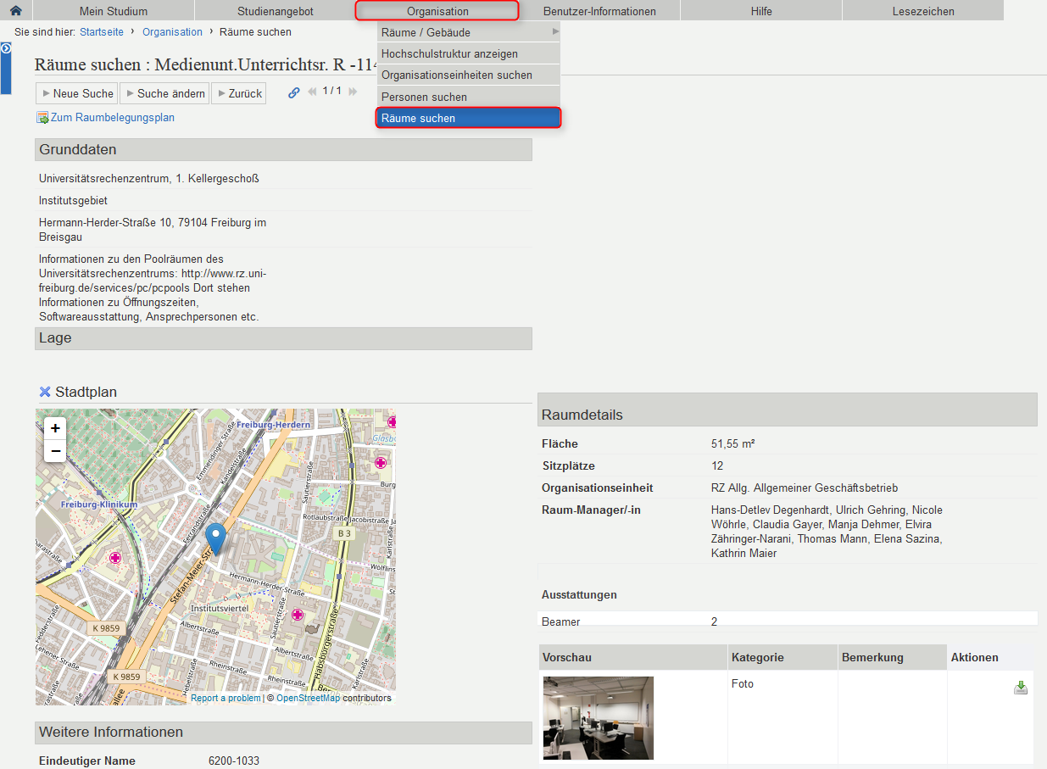

Verbesserte Darstellung von Veranstaltungsteilnehmer/innen und neue E-Mail-Funktionen
- 'Teilnehmer/innen anzeigen' → 'Tabellenprofil bearbeiten': eingestellte Optionen werden jetzt dauerhaft gespeichert und müssen nicht jedes Mal aufs Neue angepasst werden.
- E-Mail an Teilnehmer/innen: Zusätzlich zum bisherigen Auftrag 'Serien-E-Mail an alle Verstaltungsteilnehmer/innen' gibt es jetzt die Option 'E-Mail schreiben (mit dem lokalen E-Mail-Programm)', wenn unter 'Tabellenprofil bearbeiten' das Häkchen bei E-Mail gesetzt wurde. Die E-Mail-Adressen der Teilnehmer/innen werden dann datenschutzkonform in das BCC-Feld des lokalen E-Mail-Programms kopiert. Titel, Nummer und Semester der Veranstaltung werden als Betreff übernommen. Im Gegensatz zur bisherigen Serien-E-Mail, werden die Teilnehmer/innen nicht persönlich mit Ihrem Namen angesprochen, dafür besteht die Möglichlichkeit Anlagen mit zu versenden. Versand und Protokollierung erfolgen nicht über HISinOne, sondern über das lokale E-Mail-Programm. Bei mehr als ca. 90 Teilmehmer/innen wird nicht das lokale E-Mail-Programm aufgerufen, sondern es werden alle E-Mail-Adressen in einem Pop-Up-Fester zum Kopieren in das lokale E-Mail-Programm angebotem. Grund: Beschränkung einiger E-Mail-Programme auf 2.165 Zeichen bei der Übergabe.
- E-Mail an einzelne Teilnehmer/innen einer Veranstaltung: Zusätzlich den bisherigen Möglichkeiten kann jetzt durch Anklicken der E-Mail-Adresse einer Teilnehmer/in in der Anzeige der Teilnhmer/innen einer Veranstaltung per Klick eine E-Mail mit dem lokalen E-Mail-Programm geschickt werden. Die E-Mail-Adresse wird in das AN-Feld des lokalen E-Mail-Programms kopiert. Titel, Nummer und Semester der Veranstaltung werden als Betreff übernommen. Versand und Protokollierung erfolgen nicht über HISinOne, sondern über das lokale E-Mail-Programm.
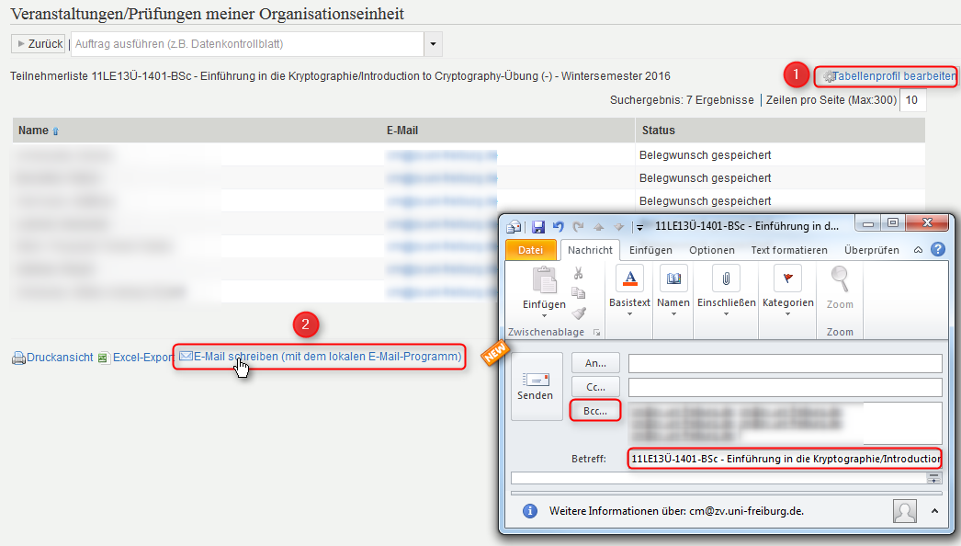

Detaillierter einstellbare Bewerbungszeiträume für Studiengänge
Bewerbungszeiträume können nun passend zur jeweiligen Zielgruppe (HISinOne-Fachbegriff: Bewerberfallgruppe) eingestellt werden, z.B. endet bei einigen Masterstudiengängen die Bewerbungsfrist für internationale Bewerbende früher als für Deutsche. Hier zur Verdeutlichung ein Ausschnitt der Zeitraum-Konfigurationsmaske der Adminstration Zulassung:
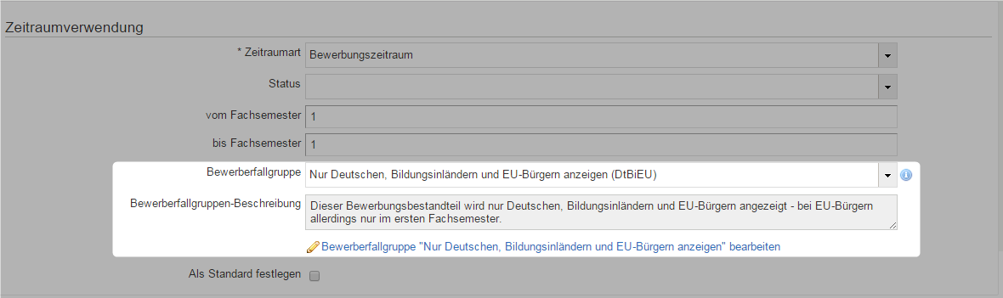

Auswirkung:
Die in folgendem Screenshot vom 12.10.2016 gestellten Anträge wurde von einem chinesischen Testbewerber vorbereitet.
- Für den Studiengangszeitraum zu Antrag 1 wurden keine Fallgruppen eingestellt - der Zeitraum endet für alle Bewerbenden am 15.01.2017, somit kann der Antrag abgegeben werden.
- Bei M. Sc. Embedded Systems Engineering wurden zwei unterschiedliche Zeiträume eingestellt:
  - Für Internationale Bewerbende bis zum 10.10.2016 - im Screenshot bei Punkt 2 dargestellt, daher fehlt die Schaltfläche „Antrag abgeben“
  - Für Deutsche bis zum 15.01.2017 - nach einer Änderung der Staatsangehörigkeit des bisher chinesischen Testbewerbers würde die Abgeben-Schatfläche angezeigt und der Text zur Einsendung der Unterlagen entsprechend angepasst werden.


